DATOS PERSONALES

**Nombre:** Pascual Valverde Gea

**Domicilio:**

C/ Pilota Valenciana 1- 24ª 46970 Alaquàs (VALÈNCIA)

Tlf: 96 108 43 14

Móvil: 675 871 789

Permiso de Conducir B1

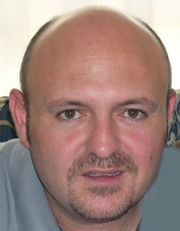

FORMACIÓN ACADÉMICA

* **Ingeniero Técnico de Obras Públicas,** especialidad Construcciones Civiles Cursada en la E.T.S.I.C.C.P. Universidad Politécnica de Valencia
* **Ingeniería de Caminos Canales y Puertos,** sin finalizar.

EXPERIENCIA PREPROFESIONAL

* **Colaboración en la ejecución de estructuras para la empresa AREPASA S.L.**
* **Prácticas en la U.T.E. OCIDE – VILLEGAS DOS,** en la rehabilitación del Antiguo Matadero General de Valencia.
* **Jefe de producción en la empresa GESTIÓN Y APLICACIONES HIDRAÚLICAS, S.A.**
* **Técnico de estudios en la empresa ROVER ALCISA, S.A.** en la preparación de licitaciones, en el departamento de ofertas.

IDIOMAS

* **Inglés** nivel: en escritura XX, lectura XX y conversación XX.
* **Francés** nivel: en escritura X, lectura X y conversación X
* **Alemán** primer curso EOI Quart de Poblet.

CONOCIMIENTOS INFORMÁTICOS

* **Microsoft Office:** Word, Excell, Acces, Power Point, nivel XXX.
* **Software para programación de obras:** Microsoft Proyect 2007 nivel XX.
* **Software para medición, costes y valoración de obras:** Presto 8.8 nivel XX.
* **Software para diseño, cálculo y dimensionamiento de estructuras:** CYPE 2011 nivel XX.
* **Diseño Asistido por ordenador:** Autocad 2010 nivel XXX.